摘 要

健康是每个人需要的，拥有健康的身体也是我们每个人所追求的。当今时代，网络普及，网络已经成为了我们生活中的一部分。而网上购买药品也逐渐成为一种趋势。

药店则是使药品发挥作用的关键机构，而药店的药品质量则直接关乎到人民群众的生命安全。药店管理系统的产生是社会发展的必然产物，而加强药店的药品管理和健全药店药品管理制度意义深远。

药店管理系统主要是为了方便药店的事务处理，降低工作人员的工作强度，

辅助药店管理,提高药店的工作效率,从而使药店能够以少的投入获得更好的社会效益与经济效益，为人民群众带来更为便利的服务。

本论文主要研究了药店对药品的管理及销售。

该系统可以使药店管理更加智能化，精确化，同时给用户也带来了便利。

**关键词:** 药店管理；Java语言；jsp技术；Mysql

Abstract

Health is what everyone needs, has a healthy body and is what we all pursue. In today's times, the popularity of the network, the network has become a part of our lives. And online purchase of drugs has gradually become a trend.

Pharmacies are the key to the role of drugs, and pharmacy drug quality is directly related to the lives of the people's safety. Pharmacy management system is the inevitable outcome of social development, and to strengthen the drugstore pharmacy management and improve the pharmacy drug management system far-reaching.

Pharmacy management system is mainly to facilitate the pharmacy transaction processing, reduce the strength of the staff work,

Auxiliary pharmacies management, improve the efficiency of pharmacies, so that pharmacies can be less investment to achieve better social and economic benefits for the people to bring more convenient services.

This paper mainly studies the drug store management and sales.

The system can make pharmacy management more intelligent, accurate, but also to the user has brought convenience.

**Key words:** pharmacy management; Java language; jsp technology; Mysql

**目 录**

1引言 4

1.1研究的背景 4

1.2研究的意义 4

1.3研究的现状 4

1.4研究的内容 4

1.5本章小结 4

2 课题涉及的相关技术 6

2.1Java语言 6

2.2Jsp技术 6

2.3Jquery技术 6

2.4可行性分析 6

2.5本章小结 6

3药店管理系统需求分析 7

3.1系统概述 7

3.2系统主要功能描述 7

3.3功能单元描述 7

3.3.1购物车功能 8

3.3.2药品管理功能 8

3.4本章小结 8

4 药店管理系统概要设计 9

4.1系统功能设计 9

4.2系统设计流程图 9

10

4.3数据库设计 10

4.3.1Mysql 10

4.3.2数据库E-R图 10

4.3.3数据库表的完整性 13

5药店管理系统详细设计与实现 16

5.1系统功能模块的设计与实现 16

5.1.1药品销售模块的设计与实现 16

5.1.2药品管理模块的设计与实现 17

5.2本章小结 18

6药店管理系统测试 19

6.1测试方案 19

6.2测试结果说明 19

6.3运行环境要求 19

6.4本章小结 20

7总结与展望 21

结论 22

参考文献 23

# 1引言

## 1.1研究的背景

随着科技的发展，计算机的普及，网络购物已经普及到了广大的群众，网上药店也成为了一种趋势。因此，一个基于网络的药店管理系统可以给人民的生活带来更加便捷的服务。

## 1.2研究的意义

为了更好地提高工作效率以及对药品的销售管理，适应新时代科技发展所带来的的便捷，为人民提供更加便捷的服务，因此使用计算机来管理药店显得尤为重要。

## 1.3研究的现状

当前我国有大部分地区依然还是传统的人工管理，这样的管理方式工作效率差，很难带给人民比较便捷的服务。而我国具有庞大的人口，对药品的需求量也会很大。随着当前网络技术的不断发展，药店可以抓住这个机会实现智能化的管理，从而在提高管理和效率的同时也为人民带来更加方便可靠的服务。

## 1.4研究的内容

本项目研究的内容主要包括了在药店管理系统中的设计与开发，包括了系统的需求分析、概要分析、详细设计，在最后一章对论文进行了总结和评价。在需求分析中主要针对用户和管理员对药店管理的系统的需求，来确定所包含的功能。在概要分析中针对用户的需求来确定各个模块的实现，从而对数据库进行结构上的设计，确定数据库各个表结构之间的联系。管理员有药品的管理模块、药品的库存管理模块等；用户有登录、注册模块、购物车模块、订单模块等。以上模块将在详细设计中完成模块功能和界面的实现。

## 1.5本章小结

本章对项目的内容和研究意义进行了说明。研究的内容包括以下几个模块，分别为：管理员的药品管理模块、药品的库存管理模块、用户的药品订单模块、登录注册模块、用户购物车模块等。

# 

# 2 课题涉及的相关技术

## 2.1Java语言

Java语言是一门面向对象的编程语言，安全性高、可跨平台、健壮性强。

## 2.2Jsp技术

JSP（JavaServer Page）是一种动态网页技术标准。JSP页面由HTML代码和嵌入页面的Java代码构成。JSP具备了java代码的简单易用，完全的面向对象，具有平台无关性且安全性。

## 2.3Jquery技术

jQuery是一个优秀的开源JavaScript库。Iquery简化了开发人员对于Html、DOM的操作。

## 2.4可行性分析

该系统采用java语言、mysql数据库、Tomcat服务器进行开发。Java语言是面向对象的语言，具有良好的跨平台性，更加适合做网站的开发。jsp则用于前台页面的开发，可以随时进行测试，缩短了开发的时间。服务器采用Tomcat，方便开发。Mysql数据库功能强大，相比于Oracle数据库在经济上可以减少开支。

因此，开发该系统具有技术可行性。

## 2.5本章小结

本章主要对该系统在实现的过程中所用到的技术进行了介绍及技术的可行性进行了分析。

# 3药店管理系统需求分析

## 3.1系统概述

本系统主要是为了帮助药店的管理人员更加高效的管理药店的药品，能够及时的对药品的库存进行查询，从而及时的采购药品。另一方面，消费者可以通过网络就可以查询药品的信息并根据自己的需求对药品进行购买。

## 3.2系统主要功能描述

该系统分为前台和后台。后台管理模块包括管理员对药品的添加操作、删除操作、对药品库存的查询、对订单的处理等功能。前台包括用户的登录注册、对药品的查看购买等功能。

## 3.3功能单元描述

|  |  |  |  |
| --- | --- | --- | --- |
| 编号 | 名称 | 功能描述 | 角色 |
| 001 | 药品管理模块 | 管理员对药品进行增加、修改、删除、查询的操作 | 管理员 |
| 002 | 药品分类管理模块 | 管理员对药品的分类进行管理、如增加药品种类、删除药品种类 | 管理员 |
| 003 | 订单管理模块 | 订单的查询、删除 | 管理员 |
| 004 | 药品库存管理模块 | 药品的库存量查询 | 管理员 |
| 005 | 密码修改模块 | 进行密码修改的操作 | 管理员、用户 |
| 006 | 药品目录模块 | 对药品的查询 | 用户 |
| 007 | 购物车模块 | 对药品的购买、购物车中的药品进行查询、管理等操作 | 用户 |
| 008 | 订单模块 | 订单的查询、删除等操作 | 用户 |
| 009 | 用户的登录注册模块 | 实现用户的登录、注册功能 | 用户 |

表 3-1 用例列表

### 3.3.1购物车功能

购物车功能是用户前台操作的重要模块。购物车主要用于服务用户，用户可以通过点击购买药品将药品添加到购物车中，能够查看购物车中的信息，对购物车中的药品进行增加、删除操作。

### 3.3.2药品管理功能

管理员登录后，进入药店管理系统的后台，能够查看当前存在的药品，能够对药品进行增加药品、修改药品、删除药品的操作。

## 3.4本章小结

本章对需求中的需要实现的模块进行了分析，通过用例列表更加直接的阐述了用户的需求和模块的功能。

# 

# 4 药店管理系统概要设计

## 4.1系统功能设计

药店管理系统

前台

后台

购物车

类别管理

订单管理

库存管理

药品查询

药品管理

订单管理

药品展示

登录注册

取消订单

入库管理

出库管理

图 4-1 系统功能图

## 4.2系统设计流程图

该流程图为用户前台购物的流程图，用户需要在登录的情况才能购买药品。具体流程如图4-2所示。

购买

Y

N

登录

注册

Y

购买

## 

Y

我的订单

图 4-2 前台购物流程图

## 4.3数据库设计

数据库在整个的工程中提够了了服务，是该项目的重要部分。本项目采用的是Mysql数据库。数据库设计需注意以下几点：

1. 数据库表中的信息符合用户的需求
2. 数据库中表的完整性要好，不存在事务的异常，脏数据等
3. 数据库的安全性要高
4. 数据库的可操作性
5. 数据库容易维护

### 4.3.1Mysql

Mysql是关系型数据库，Mysql数据库系统是使用结构化查询语言进行数据库管理。

Mysql的可靠性高、适应性强，是在不需要事务化处理的一种可靠选择。

### 4.3.2数据库E-R图

对功能模块的实体进行了分析，实体属性图如图4-1所示。

图 4-3 实体属性图

三范式原则是数据库设计的依据。根据三范式原则对系统中的实体之间的关系进行了整理。系统E-R图如图4-2所示。

M N

购买

药品

用户

M

1

包含

提交

N

1

查看

1 1

订单详情

用户

图 4-4 系统E-R图

### 4.3.3数据库表的完整性

主要数据表如表4-1至表4-6所示。

（1）系统用户信息表

用来保存系统用户的相关信息。表的结构如表4-1所示。

|  |  |  |  |
| --- | --- | --- | --- |
| 字段名 | 数据类型 | 长度 | 描述 |
| ID | int | 11 | ID(主键) |
| uname | varchar | 255 | 用户名 |
| upass | varchar | 255 | 密码 |
| realname | varchar | 255 | 姓名 |
| sex | varchar | 255 | 性别 |
| age | varchar | 255 | 年龄 |
| tel | varchar | 255 | 电话 |
| addr | varchar | 255 | 地址 |
| delstatus | varchar | 255 | 删除状态 |
| type | varchar | 255 | 用户类别 |

表4-1　系统用户信息表

（2）购物车信息表

购物车信息表用来保存购物车信息。表的结构如表4-2所示。

|  |  |  |  |
| --- | --- | --- | --- |
| 字段名 | 数据类型 | 长度 | 描述 |
| ID | int | 11 | ID(主键) |
| productid | varchar | 255 | 药品ID |
| num | varchar | 255 | 数量 |
| memberid | varchar | 255 | 会员ID |

表4-2 购物车信息表

（3）库存记录表

库存记录表用来记录药品的出入库情况。表的结构如表4-3所示。

|  |  |  |  |
| --- | --- | --- | --- |
| 字段名 | 数据类型 | 长度 | 描述 |
| ID | int | 11 | ID(主键) |
| productid | varchar | 255 | 药品ID |
| num | varchar | 255 | 出入库数量 |
| type | int |  | 出入库类型 |
| savetime | date |  | 出入库日期 |

表4-3　库存记录表

（4）订单表

订单表用来保存用户购买药品后提交的信息。表的结构如表4-4所示。

|  |  |  |  |
| --- | --- | --- | --- |
| 字段名 | 数据类型 | 长度 | 描述 |
| ID | int | 11 | ID(主键) |
| orderid | varchar | 255 | 订单ID |
| proinfo | varchar | 255 | 订单药品明细 |
| memberid | varchar | 255 | 会员ID |
| price | varchar | 255 | 订单金额 |
| savetime | varchar | 255 | 订单日期 |
| fkstatus | varchar | 255 | 付款状态 |
| fhstatus | varchar | 255 | 发货状态 |
| tel | varchar | 255 | 收货人电话 |
| addr | varchar | 255 | 地址 |
| type | varchar | 255 | 订单类别 |

表4-4　订单表

（5）药品信息表

药品信息表用来保存药品信息。表的结构如表4-5所示。

|  |  |  |  |
| --- | --- | --- | --- |
| 字段名 | 数据类型 | 长度 | 描述 |
| ID | int | 11 | ID(主键) |
| proname | varchar | 255 | 药品名称 |
| prono | varchar | 255 | 药品编号 |
| img | varchar | 255 | 图片 |
| price | varchar | 255 | 金额 |
| field1-field10 | varchar | 255 | 药品属性 |
| protype | varchar | 255 | 药品类别 |
| remark | text | 0 | 药品详情 |
| delstatus | varchar | 255 | 删除状态 |

表4-5　药品信息表

（6）药品类别表

药品类别表用来保存药品的种类和名称等信息。表的结构如表4-6所示。

|  |  |  |  |
| --- | --- | --- | --- |
| 字段名 | 数据类型 | 长度 | 描述 |
| ID | int | 255 | ID(主键) |
| typename | varchar | 255 | 类别名称 |
| delstatus | varchar | 255 | 删除状态 |

表4-6　药品类别表

4.4本章小结

系统的整体设计与数据库表的结构在本章完成，在数据库的设计中详细的描述了数据库的表结构。

# 5药店管理系统详细设计与实现

## 5.1系统功能模块的设计与实现

### 5.1.1药品销售模块的设计与实现

药店管理系统的前台，用户通过注册成会员从而获得更多的操作权，可以购买药品、查询药品分类、查看订单等。用户在注册成功或登录成功后的情况下才具有网上购买药品的权利，否则只能对药品进行查看。前台效果如图5-1所示。

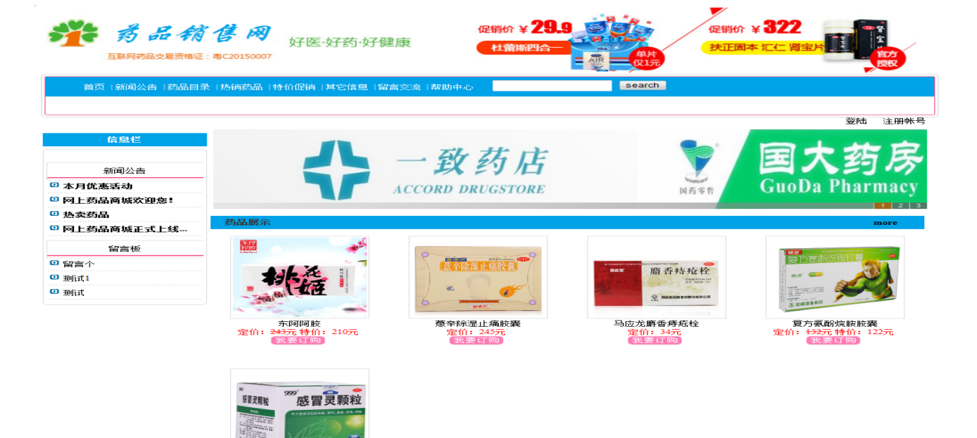

图5-1 前台界面首页

购物车模块

在前台操作中，购物车是实现用户需求的重要部分。用户需要在登录成功或者注册账户成功后方可进行购买药品。通过点击我要订购按钮将该药品添加到购物车中并跳转到购物车页面，用户可以对数量进行修改，初始值为1。点击继续购物则回到首页，用户可以继续添加药品。点击我的购物车时可以查看当前添加的药品、数量、价格等。如果有不需要的药品可以通过点击移除购物车按钮，将该药品移除。购物车界面如图5-2示。

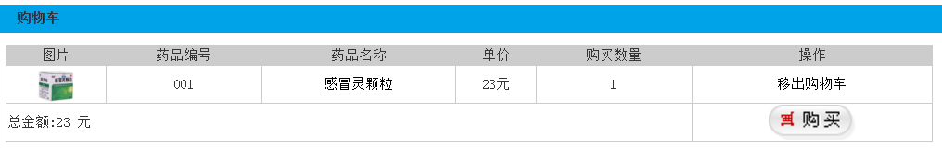

图 5-2 购物车的实现界面

购物完成时，点击购买按钮跳转到订单的界面。用户在订单界面可以填写自己的收货地址、付款方式等。点击提交按钮后，系统将会生成相应的订单。如图5-2-3所示。

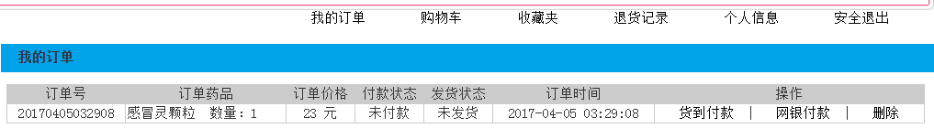

图5-3我的订单界面

### 5.1.2药品管理模块的设计与实现

（1）进入药店管理系统的后台。点击导航条上相应栏目进行药品类别管理、药品管理、订单管理、库存管理等，点击“安全退出”后回到网站前台首页。药店管理系统后台运行效果如图5-4示。

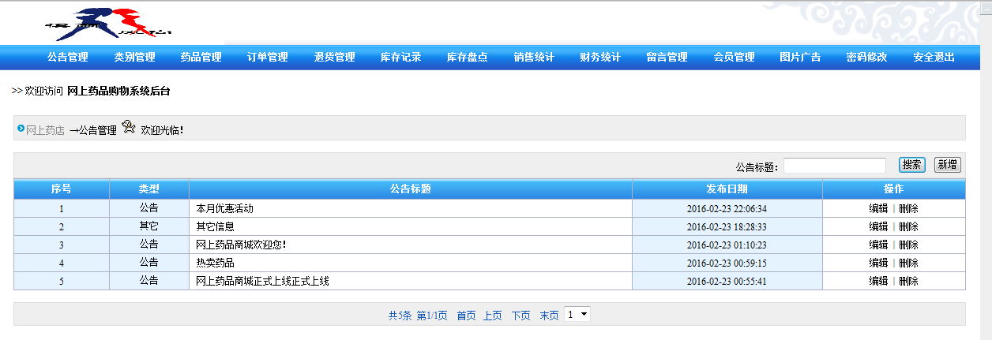

图5-4药店后台首页界面

1. 药品管理模块

点击“药品管理”，页面将显示当前数据库中存在的的药品信息。对药品进行的CRUD操作。药品管理界面如图5-5示。

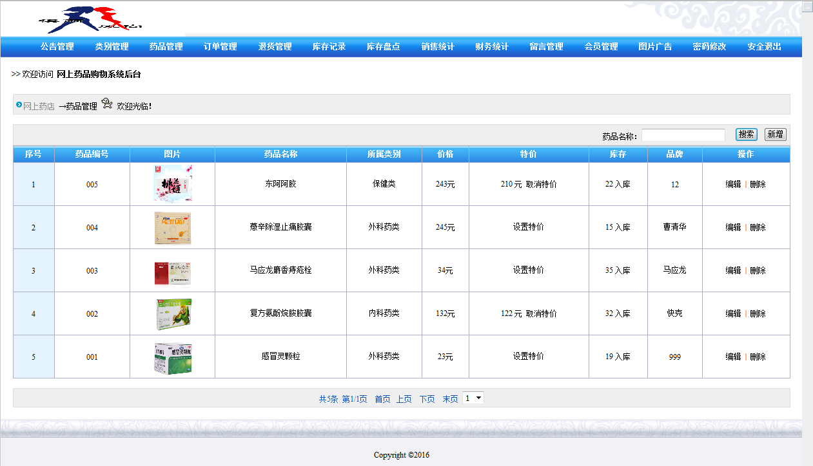

图5-5药品管理界面

（3）订单管理模块

点击“订单管理”跳转到订单管理页面，该页面将显示数据库中存在的订单列表。管理员有权对用户提交的订单进行处理，能够检阅用户提交的订单，对于用户取消的订单或者无效的订单，管理员可以删除。订单管理界面如图5-6所示。

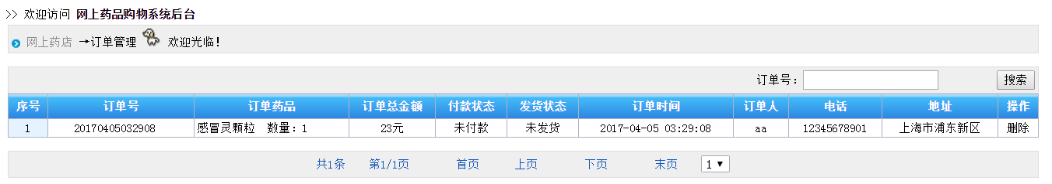

图5-6 订单管理界面

（4）库存查询

查看药品的库存量，如图5-7示。

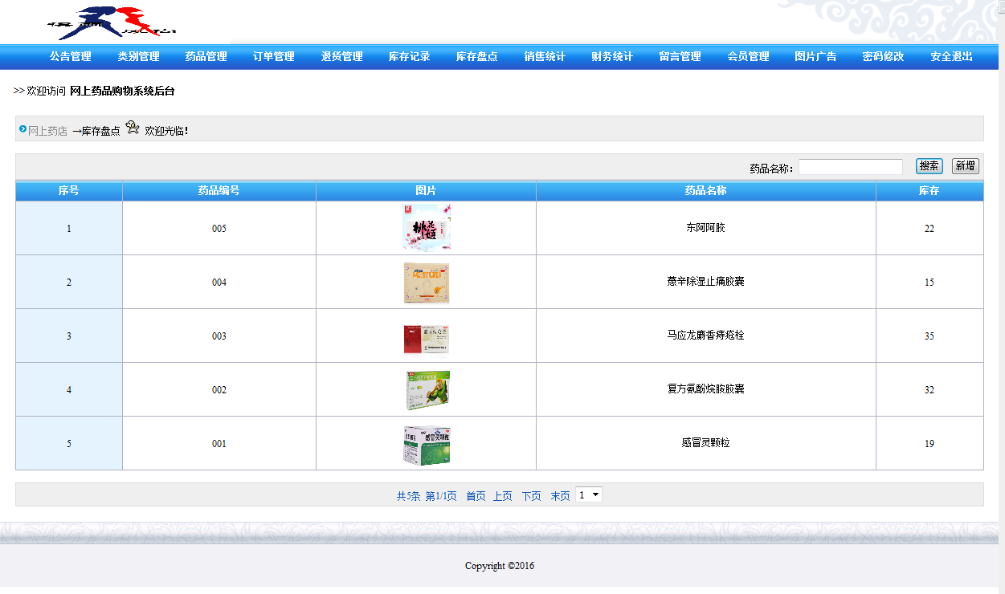

图5-7 库存查询界面

## 5.2本章小结

本章主要描述了该系统的各个功能模块的实现。通过代码和界面的方式，阐述了该系统的相关功能。

# 

# 6药店管理系统测试

## 6.1测试方案

1功能测试：测试功能模块的实现是否满足用户的需求且正常运行。

2接口测试：测试接收和输出的数据是否正确。

3数据测试：测试数据库中的数据的准确性，是否存在脏数据等。

4性能测试：测试功能模块的运行速度、正确性，数据获取的速度是否及时。

5初始化、终止测试：是否能够正常的登录和退出当前系统。

## 6.2测试结果说明

本系统的测试主要对前后台两大模块的功能进行了测试。

(1)前台各功能模块

运行用户注册的功能，发现能够对用户所输入的信息进行合法性的检验，当用户名存在时不能注册。运行修改个人信息功能，验证能正确获得自身的信息并成功修改。运行药品展示功能，验证能显示药品信息。运行搜索功能，发现根据输入的药品名称能够找到数据库中存在的药品。运行购物车功能，验证能修改药品数量，添加药品，清空购物车。运行订单查询功能，验证能够显示当前的订单信息并对其进行修改。

(2)后台各功能模块

运行登录功能，输入管理员账号和密码验证能正确登录。运行药品管理功能，验证能进行查看、添加、删除和修改药品信息的操作。运行订单管理功能，验证能正确的查看订单信息、修改订单。

通过对前台和后台功能模块的测试，验证已实现了当前用户的根本需求，且运行正常。

## 6.3运行环境要求

操作系统：Windows

数据库：MYSQL

Web服务器：Tomcat6.0

## 6.4本章小结

本章主要是针对该系统的各个功能模块进行测试，测试其是否能接受到正确的数据、执行正确的操作等。

# 7总结与展望

总结：通过本次的毕业设计，本人对网站开发有了更加深入的了解，也对这种前后端开发，B/S架构有了更加深入的见解。在此次设计中使我更加深刻的体会到了将实体与网络结合起来所带来的强大的效果。对于代码的编写，经过老师的指导与自己的不断查阅，网站实现了预期的功能，能够为用户踢狗最根本的服务。

展望:这次的设计仍不完善，有的功能还需要有待改进、完善。在界面显示上也可以做的更加简单化。我想随着自己不断地学习与实践，在以后这些慢慢的都会实现。

# 结论

本系统从药店的管理人员和用户的实际需求出发，尽可能的满足管理人员和用户的需求。在使用过程中，执行操作时会有友好的引导，方便使用。在使用中，尽量避免用户和管理员的输入操作。通过多次的修改，最终终于实现了所需要的基本功能。

通过本系统的实现，可以清晰的发现基于网络药店的优势：

1. 用户可以随时查询药品，对药品的功能进行了解。
2. 使药店的药品信息更加透明化
3. 减少工作人员的数量，使用计算机可以对一些数据进行更加有效的保存。
4. 提高药店的工作效率

由于本人的水平有限，在设计的过程中还存在不足之处。如用户的付款问题等。今后我会不断学习，早日完善这些不足的地方。

# 

# 

# 参考文献

[1]《JSP程序设计》 Vivek Chopra等 人民邮电出版社

[2]《JSP2.0技术手册》 林上杰等 电子工业出版社

[3]沈娟.药店综合管理系统的设计与实现[D].电子科技大学,2012.

[4]苏剑波. 基于java的网站内容管理设计与实现[J].上海交通大学，2010.

[5]《数据库系统概论》 萨师煊 高等教育出版社

[7]《Tomcat与Java Web开发技术祥解》 孙卫玲等 电子工业出版社

目录

1引言 4

1.1研究的背景 4

2 课题涉及的相关技术 6

2.1Java语言 6

4 药店管理系统概要设计 9

4.1系统功能设计 9

10

图 4-2 前台购物流程图 10

4.3数据库设计 10

5.1系统功能模块的设计与实现 16

5.1.1药品销售模块的设计与实现 16

5.1.2药品管理模块的设计与实现 17

（3） 订单管理模块 17

（4） 库存查询 18

6药店管理系统测试 19

6.1测试方案 19

6.2测试结果说明 19

6.3运行环境要求 19

6.4本章小结 20

7总结与展望 21

结论 22